Как можно потратить средства материнского капитала, читайте на сайте ПФР: http://www.pfrf.ru/grazdanam/family_capital/kto_imeet...
#Пенсионныйфонд #ПФР #важнознать #ежемесячнаявыплата #материнскийкапитал #услугиПФР

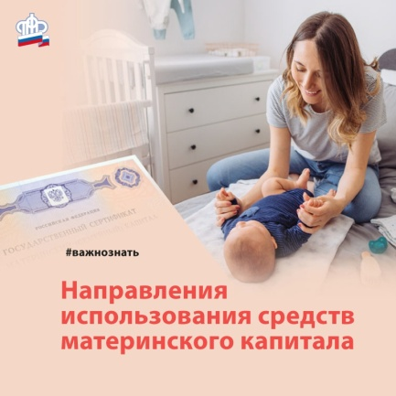

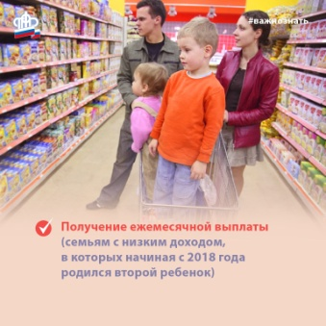

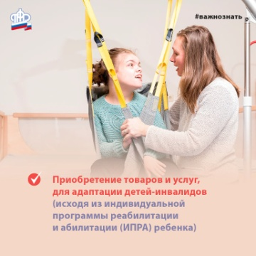



Как получить и потратить материнский (семейный) капитал

www.pfrf.ru

